**NESNEYE YÖNELİK TIC TAC TOE**

1. Ogulnabat HANGELDİYEVA 2. Sema DEMİR

Bilgisayar Mühendisliği Bölümü

Kocaeli Üniversitesi

1. [nabatmn@gmail.com](mailto:nabatmn@gmail.com) 2. [sema.demir.1997@gmail.com](mailto:sema.demir.1997@gmail.com)

**Özet**

Bize bu proje ile öğretilmek istenen şey nesneye yönelik programlamayı öğrenebilmemiz ve uygulayabilmemizdir. Projede bilgisayar ve insan kontrolü yapılmaktadır. Oyunu kapattığımızda istersek kaydedebiliyor ve tekrar açtığımızda kayıtlı dosyayı yazdırabiliyor ya da yeni bir oyun tahtası isteyebiliyoruz. Oyun tahtasını 3x3, 5x5, 7x7 boyutlarında girebiliyor; beraberlik kazanan ve kaybeden durumlarını da görebiliyoruz.

**1.Giriş**

Nesneye yönelik programlamının öğretilmek istendiği bu projeyi yapabilmek için internet üzerinde detaylı bir araştırma yaptık. Faydalı bulduğumuz kaynakları Kaynakça bölümünde belirttik. Buradaki videoları izleyip uygulayarak, yazılmış kodlardan ilham alarak kendi projemizi istenen doğrultuda geliştirdik. Projede istenen oyun tahtası boyutları 3x3, 5x5, 7x7’dir, projede de aynı şekildedir. Bilgisayar mı insan mı kontrolünün yapılması isteniyor, biz de bunun kontrol fonksiyonunu yazdık. Oyun sonucunu (beraberlik, kazanan, kaybeden) görebiliyoruz. Aynı zamanda oyunu kaydedebiliyor, kapattıktan sonra istersek eğer kayıtlı oyunu açıp üzerinden devam edebiliyoruz.

**2. Temel Bilgiler**

Projeyi hazırlarken C++ ya da C#’a göre daha efektif kullanabildiğimizi fark ettiğimiz için Java dilini kullandık. IDE olarak Netbeans’i tercih ettik.

**3.Diğer Bölümler**

**Dosyayiekle()**

Bu fonksiyon ile kaydettiğimiz oyun dosyasını açabiliyor ve üzerinden devam edebiliyoruz.

**Main ()**

Main fonksiyonun içinde asıl fonksiyonlarımız bulunmaktadır. Yeni oyun ya da kayıtlı oyun açabiliyoruz. Kullanıcı adı girerek tercih yapma hakkımız vardır. Oyun tahtası için 3 5 7 boyutlarından birini tercih edebiliyoruz. Yapılan işlemlerle insan ya da bilgisayar kontrolü yapabiliyor ve oyunu berabere, kazanma ve kaybetme durumuna göre nitelendirebiliyor ve bunun doğrultusunda mesaj basabiliyoruz.Çıkmak istersek oyundan “Güle Güle” mesajı eşliğinde çıkabiliyoruz.

**class Oyun_tahtasi**

Oyun_tahtası sınıfında girdiğimiz parametreler tutuluyor, oyun tahtası boyutları ayarlanıyor. Kısaca oyun tahtası üzerinde yapılan değişiklikleri oyun tahtası tasarımını yaptığımız sınıftır.

**class Oyuncu**

Oyuncu sınıfında yaptığımız oyuncunun insan mı bilgisayar mı olduğunun kontrolü ve sonuç bilgisinin bilgisayara anlatıldığı kısımdır.

Ayrıca çalışmayı daha iyi anlayabilmek adına görsel kullanmayı tercih ettik. Aşağıdaki görsellerde üç tane ekran görüntüsü ve bir tane de akış şeması bulıunmaktadır.

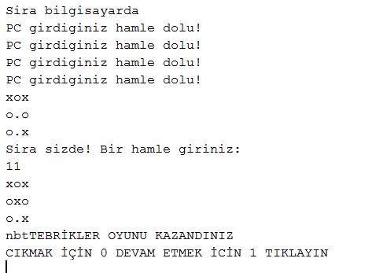

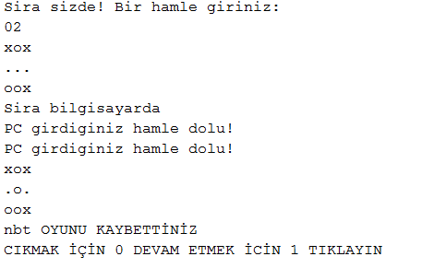

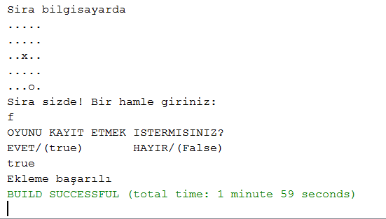

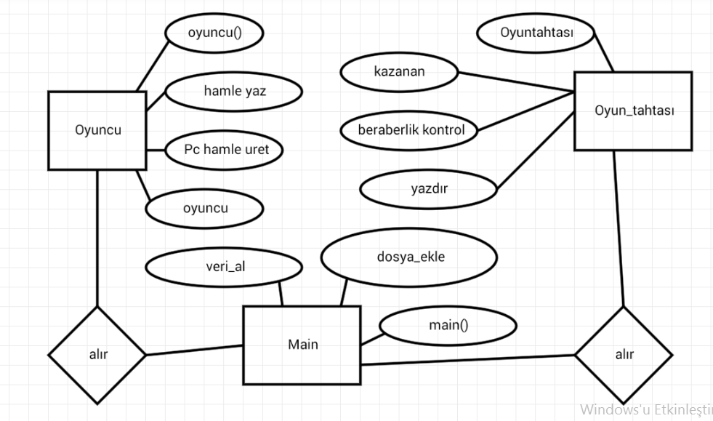

**4.Sonuçlar**

Öğretilmek istenen konunun işlendiği bir proje olduğunu düşünüyoruz. Bu sebeple projeyi hazırlarken bu konuların gereksiz olacağı gibi bir algıya kapılmadani işimize yarayacağı düşüncesiyle projeye hazırlık ve projeyi tamamlama aşamalarını gerçekleştirdik. Proje hazırlık dosyasında verilen aşamaları birebirde uyguladık. Bu sebeple projenin tam çalıştığını düşünüyoruz. Hedefe ulaşma oranımızın da yeterince yüksek olduğunu düşünüyoruz.

**5.Kaynakça**

[1]https://www.youtube.com/watch?v=BP4RI6BWCDc

[2]https://www.ntu.edu.sg/home/ehchua/programming/java/JavaGame_TicTacToe.html

yapılan araştırma

[1]http://www.ahmetsayar.com/lecturenotes/

[2]https://stackoverflow.com/questions/2352727/closing-jframe-with-button-click

[3]https://mehmedfatihtanis.wordpress.com/tag/java-dosya-silme/

[4]https://mehmedfatihtanis.wordpress.com/2014/07/17/java-rastgele-deger-uretme-random-sinifi-kullanimi/

[5]https://www.journaldev.com/730/java-char-to-string-to-char-array

[6]https://www.javatpoint.com/java-string-substring

[7]http://yazilimcity.net/java-string-karakter-dizisimetin-bolmeparcalamaayirma-kodu-kullanimi-ornegi-java-string-splitdivide-code-usage-example/

[8]http://www.r10.net/dersler/940487-java-from-string-to-char-ve-from-char-to-string.html